**Rapport Projet de Développement Web 2**

Lien vers le dépot GitHub : https://github.com/DelattreGauthier/G17_Delattre_Desry_Louf_Hedir

**Description du site :**

Le site web décrit dans ce rapport est un wiki dédié aux jeux vidéo. Il vise à fournir une plateforme intéressante pour explorer et comprendre les différentes catégories de jeux ainsi que les spécificités de chaque thème répertorié. L'objectif principal est de servir de référence complète pour les amateurs et les passionnés de jeux vidéo en répertoriant les jeux dans des catégories spécifiques telles que les jeux d'arcade, de simulation, d’aventure, etc. Chaque catégorie possède plusieurs jeux détaillés permettant d'en apprendre davantage. De plus, chaque page est disponible dans sa version anglaise. Il est également possible de créer un compte sur le site, ce qui nous permet de laisser des commentaires ou de contacter les administrateurs du site, que ce soit pour faire des propositions ou signaler un problème sur le site.

**Communications :**

Pour nos réunions et discussions, nous avons principalement utilisé Discord, une plateforme de communication en ligne. Cette plateforme nous a permis de créer des salons textuels et vocaux dédiés à nos discussions. Et via un github commun, le travail était facilement échangeable et permettait de travailler en même temps du le même code sans crée de problème de sauvegarde.

**Diagramme de classe d’UML :**

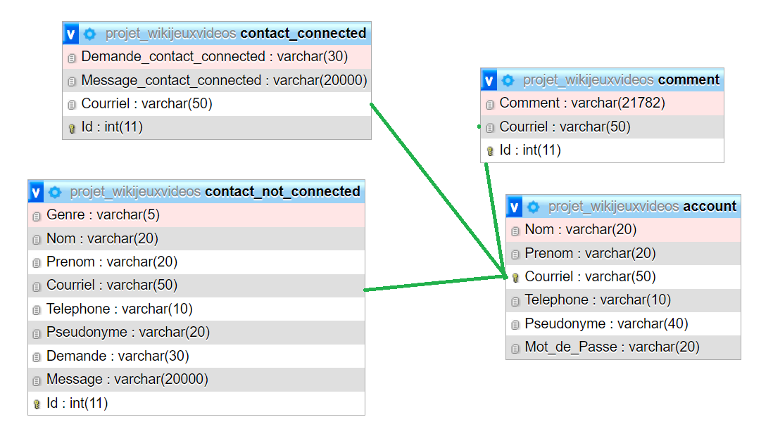

**Utilisation du PHP sur notre site :**

Nous avons initié notre projet en utilisant PHP pour la factorisation du header et du footer des pages. Cette approche nous a permis d'inclure ces éléments dynamiquement sur toutes les pages du site, assurant ainsi une gestion centralisée et simplifiée.En parallèle, nous avons développé un système de compte utilisateur. Les utilisateurs peuvent s'inscrire via les pages sign_in.php/sign_in_EN.php en remplissant un formulaire avec des informations telles que leur nom, prénom, numéro de téléphone, adresse e-mail, pseudonyme, mot de passe, langue de préférence et ville de naissance. Une fois soumis, ces détails sont vérifiés et enregistrés dans notre base de données. Les utilisateurs obtiennent en plus la possibilités de mettre des commentaires sous pages du siteLors du processus d'inscription, nous vérifions également si l'adresse e-mail est déjà associée à un compte. Si tel est le cas et que le mot de passe correspond, nous mettons à jour les autres informations de l'utilisateur. Sinon, nous ajoutons les nouvelles informations à la base de données.De même, nous avons mis en place des pages de connexion (log_in.php/log_in_EN.php) où les utilisateurs peuvent se connecter en saisissant leur adresse e-mail et leur mot de passe. S'ils correspondent aux informations enregistrées dans la base de données, l'utilisateur est alors connecté à son compte.Une fois connectés, les utilisateurs peuvent accéder à leur compte où ils peuvent consulter certaines informations personnelles. Ils ont également la possibilité de se déconnecter via la page log_out.php, qui détruit la session en cours.Enfin, pour les administrateurs, une fonctionnalité supplémentaire est disponible. S'ils utilisent les identifiants spécifiques, ils peuvent accéder à une liste des utilisateurs inscrits, modifier les informations des comptes (à l'exception de l'adresse e-mail) et supprimer des comptes si nécessaire.Des commentaires peuvent être ajoutés par les personnes possédant un compte, remplaçant le bouton en bas à droite du footer lorsqu’on est connecté, le commentaire laissé est envoyé dans la base de donnée avec l’adresse de l’utilisateur qui l’a envoyé et un ID auto-incrémenté. Un utilisateur peut voir les commentaires qu’il a laissé, un administrateur peut voir les commentaires laissé par tout les utilisateurs, et les commentaires sont affichés dans le footer avec le pseudo des utilisateurs (en reliant le courriel du tableau comment et celui du tableau account).  
Le bouton « Nous contacter » change de redirection par rapport à la langue et si la personne est connecté ou non. Si la personne est connecté, les informations rentrées sont envoyés dans le tableau contact_connected, contenant le type de demande (problème/suggestion/aucune si pas changé), le message, le courriel de l’utilisateur et l’id auto-incrémenté. Ces informations sont visibles dans la base de donnée dans admin.php. Si la personne n’est pas connecté, alors plus d’informations sont demandées, elles sont stockées dans contact_not_connected et peuvent être visible dans admin.php

**Répartition des tâches :**

Gauthier a commencé par factoriser le header et le footer, mais il a dû faire face à certaines difficultés liées au système de changement de langue. Il a adapté le header pour accueillir la nouvelle interface de connexion du site, puis a créé les formulaires de connexion et d’inscription dans les deux langues. Ensuite, il a créé la base de données et la table "account" qui permet de stocker les informations des clients. Il a mis au point le système de cookie, qui sert notamment à changer automatiquement la langue de toutes les pages en fonction des préférences que l’utilisateur a choisies lors de la création de son compte. Il a également rédigé la charte encadrant l'utilisation des cookies sur notre site, et a mis au point un pop-up permettant à l’utilisateur d'accepter ou non l'utilisation de ses cookies. Il a changé le footer avec l’aide de Loïc notamment pour rajouté les commentaires, et a vérifier et rajouter des patternes sur toutes les pages en ayant besoin tout en corrigeant pleins de bugs mineurs et en réparant le css pour certaines pages.

Loïc a fait la page de création de compte et a aidé pour factoriser le code. Il a fait en sorte les que les liens entre chaque pages soient bien opérationnel, il s’est occupé de tout ce qui est connexion à la session (faire en sortes que seul ceux ayant rentré les bonnes informations peuvent se connecter) et des mises à jour de la base de données (UPGRADE, DELETE, INSERT INTO…), ainsi que des déconnexions à la session. Il a aidé Gauthier pour la page d’inscriptions, il s’est aussi occupé de la page permettant aux admins de modifier les informations des utilisateurs ainsi que de la page admin, il a aussi fait la page pour écrire des commentaires, a rajouté les commentaires dans le profil (admin/non admin), a fait les pages de contact (connecté/pas connecté) en les reliant à la base de donnée et a rajouté les tableaux contact_connected et contact_not_connected dans modifier.php. Il a aussi aidé Gauthier à mettre les commentaires dans le footer.

Arthur a aidé à faire les pages de profil avec Yessen, de contacts (connecté ou non), et a essayé de faire un système de mot de passe oublié qui n’a pas abouti.   
  
Yessen a aidé Arthur avec les pages de profils.